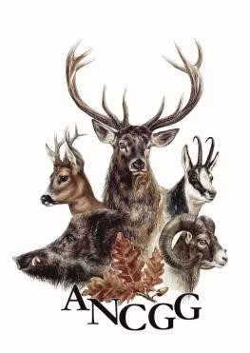Association Nationale des Chasseurs de Grand Gibier

# Promotion 2025 du Brevet Grand Gibier

Cher(e) collègue,

Depuis 2009, le conseil d’administration de l’Association nationale des chasseurs de grand gibier désigne un parrain pour la promotion du Brevet Grand Gibier. Nous avons retenu cette année le nom de :

**Jean-Yves QUEAU**

Jean-Yves Quéau nous a quitté en septembre 2024 à l’âge de 77 ans.

En 1976, à l’occasion d’une chasse à la palombe dans les Pyrénées, il découvrit pour la première fois un isard sur les crêtes. Ce sera le début d’une longue et belle histoire de chasse au grand gibier et dans les massifs montagneux.

Auteur du livre « Trophées des sommets », il relate avec passion et authenticité ses 40 ans de chasse

en montagne dans l’hémisphère nord à la recherche des chèvres et des mouflons.

Breveté grand gibier en 2009, il sera président de l’ADCGG du Finistère de 2011 à 2015. Puis il continuera son activité au sein de l’association en tant qu’administrateur, cotateur AFMT et formateur au Brevet Grand Gibier.

D’une grande gentillesse et toujours à l’écoute des autres, il aimait, humblement, partager ses expériences cynégétiques.

Avec l’aide d’André Jacques Hettier de Boislambert, il a obtenu les premières autorisations de tir d’été du chevreuil dans le Finistère dont il fut le premier chasseur finistérien à les réaliser.

Son engagement et sa détermination pour la chasse et pour le grand gibier ont été reconnus des

instances cynégétiques fédérales et nationales.

Jean-Yves Quéau demeurera une référence de la chasse pour tous ceux qui l’ont connu.

# Fabrice Cathelain Matthieu Cousty Responsable national du Brevet Grand Gibier Président de l’ANCGG

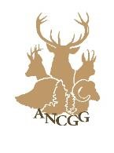Association reconnue d’utilité publique

Courriel : contact@ancgg.org

Web : [www.ancgg.org](http://www.ancgg.org/)